慈濟學校財團法人慈濟大學附屬高級中學附設國民小學部
107年國家防災日地震避難掩護演練實施計畫
壹、依據：
一、災害防救法及「教育部各級學校校園災害管理要點」。
二、教育部國民及學前教育署106年度國家防災日高級中學以下學
校地震避難掩護演練執行計畫。
貳、目的：
    - 配合行政院於「國家防災日」推動「全國學生地震演習」，辦理一分鐘內所有參與者完成地震避難掩護動作(趴下、掩護、穩住3個要領）為主軸。
    - 針對花蓮縣米崙地震斷層帶，模擬發生坡地及斷層錯動地震災害情況，實施應變處理演練，檢視學校災害處置能力及各項災害處置流程，整合災害處理效能外，並作為日後災害處置參考經驗，藉以強化學校災害防救災應變處置暨善後復原重建作業能力。
    - 藉模擬實作強化各級學校及幼兒園師生災害防救、自救救人與應變能力，養成學生及幼童在地震發生時有正確的本能反應，如何在地震發生時保護自己，以做好全面防震準備，有效減低災損，維護校園及師生安全。
參、人員編組:小學部災害應變小組任務職責一覽表，如附件一。
肆、實施時間：107年9月21日（星期四）上午9時21分整。
伍、參加對象：本校全體教職員工、社區人士及學生。
陸、實施方式：
一、於學校日前對校內教職員工生及家長完成地震就地避難掩護演練計畫、地震避難掩護演練時間流程及應作為事項之宣導說明，並完成先期推演工作。
1.校內教職員工：107年9月10日(星期一)教學行政會議針對師長宣導
2.全校師生宣導：107年9月13日(星期四)晨光時間進行全校地震防災避難宣導及宣導後實地演練。
3.全校師生第一次預演： 107年9月20日(星期四) 上午8時11分，配合交通部中央氣象局統一時間發布模擬地震狀況訊息，完成1次強震即時警報全面測試作業。
二、避難活動之工作期程：
工作項目 | 時 間 | 備註
工作協調會議 | 107年9月10日(星期一)教學行政會議
地震避難宣導 | 107年9月13日(星期四)兒童朝會
第一次預演 | 107年9月20日(星期四)08：10~08：30
正 式 演 練 | 107年9月21日(星期五)09：21~09：40
檢 討 會 議 | 107年9月24日(星期一) 教學行政會議
三、正式演練：本校訂於107年9月21日（星期五）上午9時21分整辦理。
（一）地震避難掩護演練狀況發布方式：運用校內廣播系統（或喊話器）發布。
（二）全體教職員工及學生實施1分鐘演練地震避難掩護動作（依據內政部及教育部共同訂定之地震避難掩護演練時間流程及應作為事項辦理）。
（三）學校地震避難掩護應變參考程序，如附件二。
（四）本校防災避難緊急疏散路線圖，如附件三。
四、回饋建議：預演安排「科任師長」協助觀察避難情況。其餘人員依課務正常
上課與平日防災訓練，隨機應變、協助學生避難。請「全校師長」填寫建議
表。
五、導師於9月7日（星期五）前協助收齊全班「家庭防災卡」並掛於教室緊
急出口處。避難演練時，需攜帶至集合地點。
柒、演練流程表
107年度國家防災日各級學校及幼兒園地震避難掩護演練時間流程及注意事項
9月21日 星期五
演練階段劃分 | 演練時間序 | 校園師生應有作為 | 注意事項
地震發生前 | 9月21日  9時20分59秒前 | 1.運用升旗或早自習完成1次演練。  2.依表定課程正常上課。 | 1.針對演練程序及避難掩護動作要領再次強調與說明。  2.完成警報設備測試、教室書櫃懸掛物固定、疏散路線障礙清除等工作之執行與確認。  3.廣播：「國家防災日地震逃生暨複合式防災演練即將開始，各編組工作人員於 09:10 前就定位完畢。」
地震發生  （以警示聲響或廣播方式發布） | 9時21分  (全國國中小學警報聲響時間，依交通部中央氣象局強震即時警報軟體發布時間為主。倘若上開軟體未發布警示聲響，請學校自主啟動，如以廣播或喊話器等) | 地震發生時首要保護自己，故應先執行避難3步驟(趴下、掩護、穩住)動作，地震搖晃停止後，再去關閉電源並檢查逃生出口及動線。 | 1.廣播內容：「地震！地震！全校師生請立即就地避難掩護！」(請挑選適當人員冷靜鎮定廣播)  2.師生應注意自身安全，保護頭頸部，避免掉落物砸傷。(因頭頸部最為脆弱)  2.室內：應儘量在桌下趴下，並以雙手緊握住桌腳。  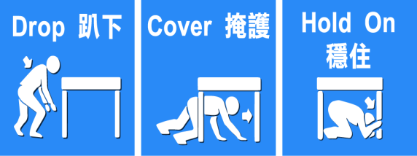  圖示來源:內政部  3.室外：應保護頭頸部，避開可能的掉落物。
地震稍歇  （以警示聲響或廣播方式發布） | 9時22分00秒 | 1.成立緊急應變小組，由指揮官(校長或代理人)判斷緊急疏散方式。  2.廣播：「請以關閉電源並聽從師長指示依平時規劃之路線進行避難疏散」（離開場所時再予以關閉電源）。  3.抵達安全疏散地點(抵達時間得視各校地形狀況、幅員大小、疏散動線流暢度等情形調整)。  4.各班任課老師於疏散集合後5分鐘內完成人員清點及回報，並安撫學生情緒。 | 1.以防災頭套、較輕的書包等具備緩衝保護功能的物品保護頭頸部。  2.特殊需求學生應事先指定適當人員協助避難疏散；演練當時，避難引導人員請落實協助避難疏散。  3.不推、不跑、不語，在避難引導人員引導下至安全疏散地點集合。  4.以班級為單位在指定位置集合 (集合地點在空曠場所時，不需再用物品護頭)。  5.任課老師請確實清點人數，並逐級完成安全回報。  6.依學校課程排定，返回授課地點上課。
備註：1.各公私立大專校院於9月份「防災教育月」中自行訂定正式演練日期。
2.如遇雨天，請攜帶雨具，進行疏散演練。
捌、工作分配：
工作項目 | 負責師長 | 工作內容
總指揮 | 李玲惠校長
副總指揮 | 學務主任蘇秋碧 | 演練時掌握全校學生人數（各班班長回報每班應到、實到人數）
準備相關的演練資料 | 訓育組-蕭幸青 | 防災日演練計畫  國家防災日宣導  演練腳本  演藝廳逃生路線圖  教室逃生路線圖  全部學生點名表  教師點名表  緊急應變小組臂章  緊急應變小組立牌
清點師長人數 | 教務主任莊春紅 | 集合後協助清點全校師長人數
辦公室廣播 | 訓育組-蕭幸青 | 至警衛室廣播
演練錄影 | 幹事黃佩怡、幹事陳淑瑗  資訊組姚璋老師 | 幹事攝影-含上傳至Y槽  協助錄影並上傳影帶。
成果製作 | 訓育組 | 活動結束後，依教育處規定完成自評表並上傳成果影片。
玖、本計畫經陳校長核定後實施之，修正時亦同。
慈大附中國小部「校園安全維護暨衛生委員緊急應變小組」工作職掌
附件一
編組及負責人員 |  | 姓名 |  | 單位職務 | 職掌 | 備註/準備物品
指揮官(召集人) |  | 李玲惠 |  | 校長 | 負責指揮、督導、協調
副指揮官(副召集人)學務主任 |  | 蘇秋碧 |  | 學務主任 | 1.負責統一對外發言(國小部)  2.通報中心受災情形、目前處置狀況等。 | 全校相關事件統一對外發言人:中學學務處  洪振斌主任
發言人 |  | 王佩茹 |  | 校長秘書 | 負責統一對外發言(國小部) | 新聞事件統一發言人:校長秘書
任務編組單位 |  | 組長 | 組員 | 職務 | 防災宣導活動，處理各組任務及防護任務，協調統合與反應。
搶救組 | 學務處 | 姚璋 | 蘇盈方  殷翠蓮  郭依潔  張露芷  邵婷煒 | 科任教師 | 1.受災學校教職員生之搶救及搜救。  2.清除障礙物協助逃生。  3.強制疏散不願避難教職員生。  4.通知鄉鎮公所派遣清潔隊協助。  5.垃圾清理搬運及衛生工作。 | ＊對講機  ＊拍照資料工作  ＊滅火器
通報組 | 學務處 | 蕭幸青  〈訓育組長〉 | 洪麗文  余宛蒨  林佩璇  張鈺苓 | 教學組長  註冊組長  科任老師 | 1.通報教育處應變中心學校災情  2.蒐集、評估、傳播和使用有關災  害與資源狀況發展的資訊。  3.協調各組中運作。  4.學生事務通報、校園設施設備災  害通報。  5.救援單位通報。  6.學生家長聯繫。 | ＊對講機  ＊無線電、  行動電話  ＊社區各救難機關名冊與電話
避難引導組 | 學務處  教務處 | 莊春紅主任 | 全體導師  周秋菊  孔祥英  林慧琦  王偉全  Caleb  Wanye | 教務主任  班級導師  英語教師 | 1.分配責任區，協調疏散學校教職員生至避難處所。  2.協助疏散學校教職員、學生至避難所並清查人數。  3.設置服務站，提供協助與諮詢。  4.學生至避難處安定與輔導。  5.疏散路線圖詳附件一。 | ＊ 對講機  ＊ 背心  ＊ 哨子
安全防護組 | 總務處 | 蕭湘樺主任  (總務  主任) | 張耀文  謝俊銘  陳麗貞  黃文慧  黃佩怡  陳淑瑗  值班警衛人員 | 總務處同仁  國小部幹事 | 1.學生疏散後，關閉校內總電源  及相關危及安全之設施  2.發布通告廣播災變發生，引導學生疏散至安全區域。  3.採購、儲備醫藥、生活物資、  糧食及飲水  4.協助發放生活物資、糧食及飲水  5.各項救災物資之登記、造冊、保管及分配  6.協助設置警戒標誌及交通管制(必要時通知管區協助)  7.維護災區及避難場所治安  8.巡視校園安全。 | ＊ 對講機  ＊ 背心  ＊ 哨子
緊急救護組 | 體衛組  健康中心  輔導室 | 張益源  〈體衛組長〉  林貞岑校護 | 林貞岑  洪素芬  何佳霖  黃柏菘 | 體衛組長小部校護  輔導老師  特教老師 | 1.檢傷分類，基本急救，重傷患就醫護送。  2.填寫救護記錄  3.提供防災教育相關資源。  4.急救常識宣導。  5.心理諮商。  3.提供紓解壓力方法。 | ＊醫療器材及救護設備，請安全防護組（耀文、俊銘老師）協助搬運。

附件二
學校地震避難掩護應變參考程序
參考資料來源：內政部、教育部
情境：搖晃劇烈、站立不穩，行動困難，幾乎所有學生會感到驚嚇、恐慌、高處物品掉落，傢俱、書櫃移位、搖晃，甚或翻倒。
一、學生在教室或其他室內：(如圖書館、社團教室、福利社、餐廳等)
(一)保持冷靜，立即就地避難。
1.就地避難的最重要原則就是保護頭頸部及身體，並判斷是否有掉落物及倒塌物。避難地點例如：
(1)桌子下。
(2)柱子旁。
(3)水泥牆壁邊。
2.避免選擇之地點：
(1)窗戶旁。
(2)電燈、吊扇、投影機下。
(3)未經固定的書櫃、掃地櫃、電視、蒸便當箱、冰箱或飲水機旁或貨物櫃旁(下)。
(4)建物橫樑、黑板、公布欄下。
3.地震避難掩護三要領：趴下、掩護、穩住，直到地震結束。
4.躲在桌下時，應趴下，且雙手握住桌腳，以桌子掩護並穩住身體，如此當地震發生時，可隨地面移動，並形成屏障防護電燈、吊扇或天花板、水泥碎片等掉落的傷害。
(二)當地震稍歇時，應聽從師長指示，依平時規劃之緊急避難疏散路線，進行避難疏散。注意事項如下：
1.可以用頭套、較輕的書包等具備緩衝保護功能的物品保護頭頸部，並依規劃路線疏散。
2.遵守不推、不跑、不語三不原則：喧嘩、跑步，易引起慌亂、推擠，或造成意外，災時需冷靜應變，才能有效疏散。
3.避難疏散路線規劃，應避開修建中或老舊的建物或走廊，並考量學生同時疏散流量，使疏散動線順暢，另外要特別協助低年級及特殊需求學生之避難疏散。
(三)抵達操場（或其他安全疏散地點）後，各班導師應確實點名，確
保每位同學皆已至安全地點，並安撫學生情緒。
※特別注意事項：
(一)低年級學生或資源班學生應由專人引導或由鄰近老師負責帶領。
(二)在實驗室、實驗工廠或廚房，應立即保護頭頸部，找安全的掩護地方依地震避難掩護三要領就地避難，俟地震搖晃稍停後關閉火源、電源，進行疏散避難。
(三)如在大型體育館、演講廳或視聽教室，應注意是否有掉落物，先躲在座位下並保護頭頸部，等搖晃停止後再行疏散避難。
(四)在建築物內需以防災頭套或書包保護頭頸部，但當離開建築物到空曠地後，可不必再以書包掩護，以利行動。
(五)地震搖晃當中切勿要求學生開門與關閉電源，應於地震稍歇且進行疏散時，才能實施上述2項動作。
二、學生在室外：
(一)保持冷靜，立即就地避難。
1.在走廊，應趴下，保護頭頸部，並注意是否有掉落物，當地震稍歇，可行動時應立即疏散至空地，或避難疏散地點。
2.在操場，應趴下，避開籃球架，當地震稍歇，可行動時應立即疏散至空地，或避難疏散地點。
3.千萬不要觸及掉落的電線。
(二)抵達操場（或其他安全疏散地點）後，各班導師應確實點名，確保每位同學皆已至安全地點，並安撫學生情緒。

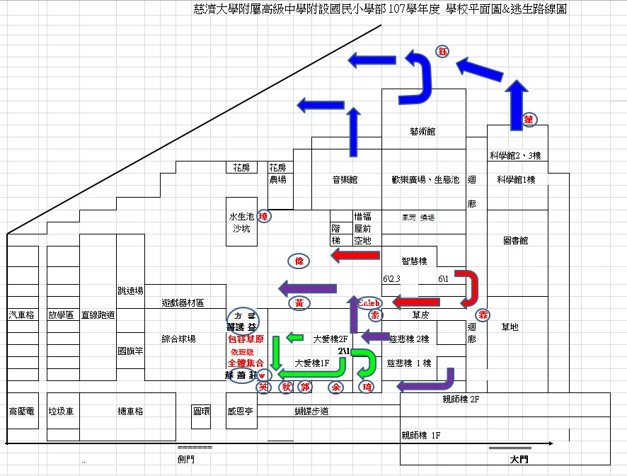
107學年度慈大附小防災避難緊急疏散路線圖
附件三

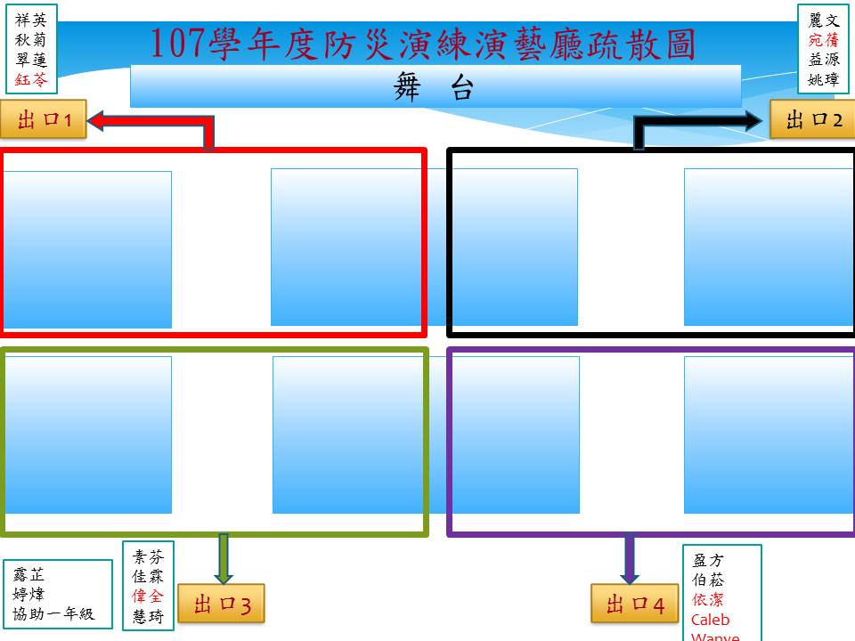
107學年度慈大附小演藝廳疏散圖
附件四

